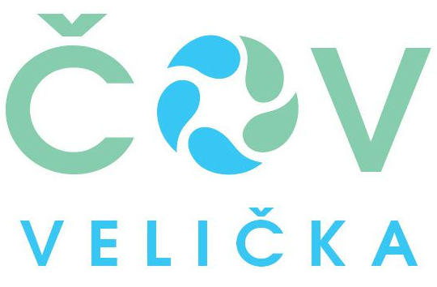

DSO ČOV Velička upozorňuje na **splatnost poplatku za stočné, které končí dne 31.12.2023.**

Vyzýváme ke kontrolám počtu přihlášených osob ve svých domácnostech. Dle smlouvy na stočné jsou odběratelé **povinni písemně informovat dodavatele (DSO ČOV Velička) o změnách majících vliv na výši stočného a to ve lhůtě 30 dnů od doby, kdy ke změně došlo (změna počtu osob v domácnosti, popř. změna majitele nemovitosti).** Tiskopisy k ohlášení změn jsou k dispozici v přízemí OÚ a ke stažení na webu obce. Při změně majitele nemovitosti je nutné uzavřít novou smlouvu s novým majitelem.

ČOV Velička oznamuje, že dle kalkulace pro rok 2024 byla dne 11.12.2023, usnesením č. 6 Valnou hromadou DSO ČOV Velička schválená cena stočného:

* **1 920,-Kč/osoba/rok včetně DPH**

**- 900,- Kč u neobydlených domů/dům/rok**

**- U provozoven je výše stočného 47,65 Kč/ m3 + DPH.**

DSO ČOV Velička žádá občany, aby **nevhazovali do odpadů a kanalizace předměty, které tam nepatří (např. mopy, dámské vložky, pecky apd.).** Tyto materiály způsobují značné ucpání nebo zničení čistících mechanismů, vyžadují opravy a výměny náhradních dílů.